Nama : Fina Maulidiyah Nabila

Prodi : D4 Manajemen Informatika A

NIM : 19051397034

Latihan Soal Linked List

1. Program Pertama

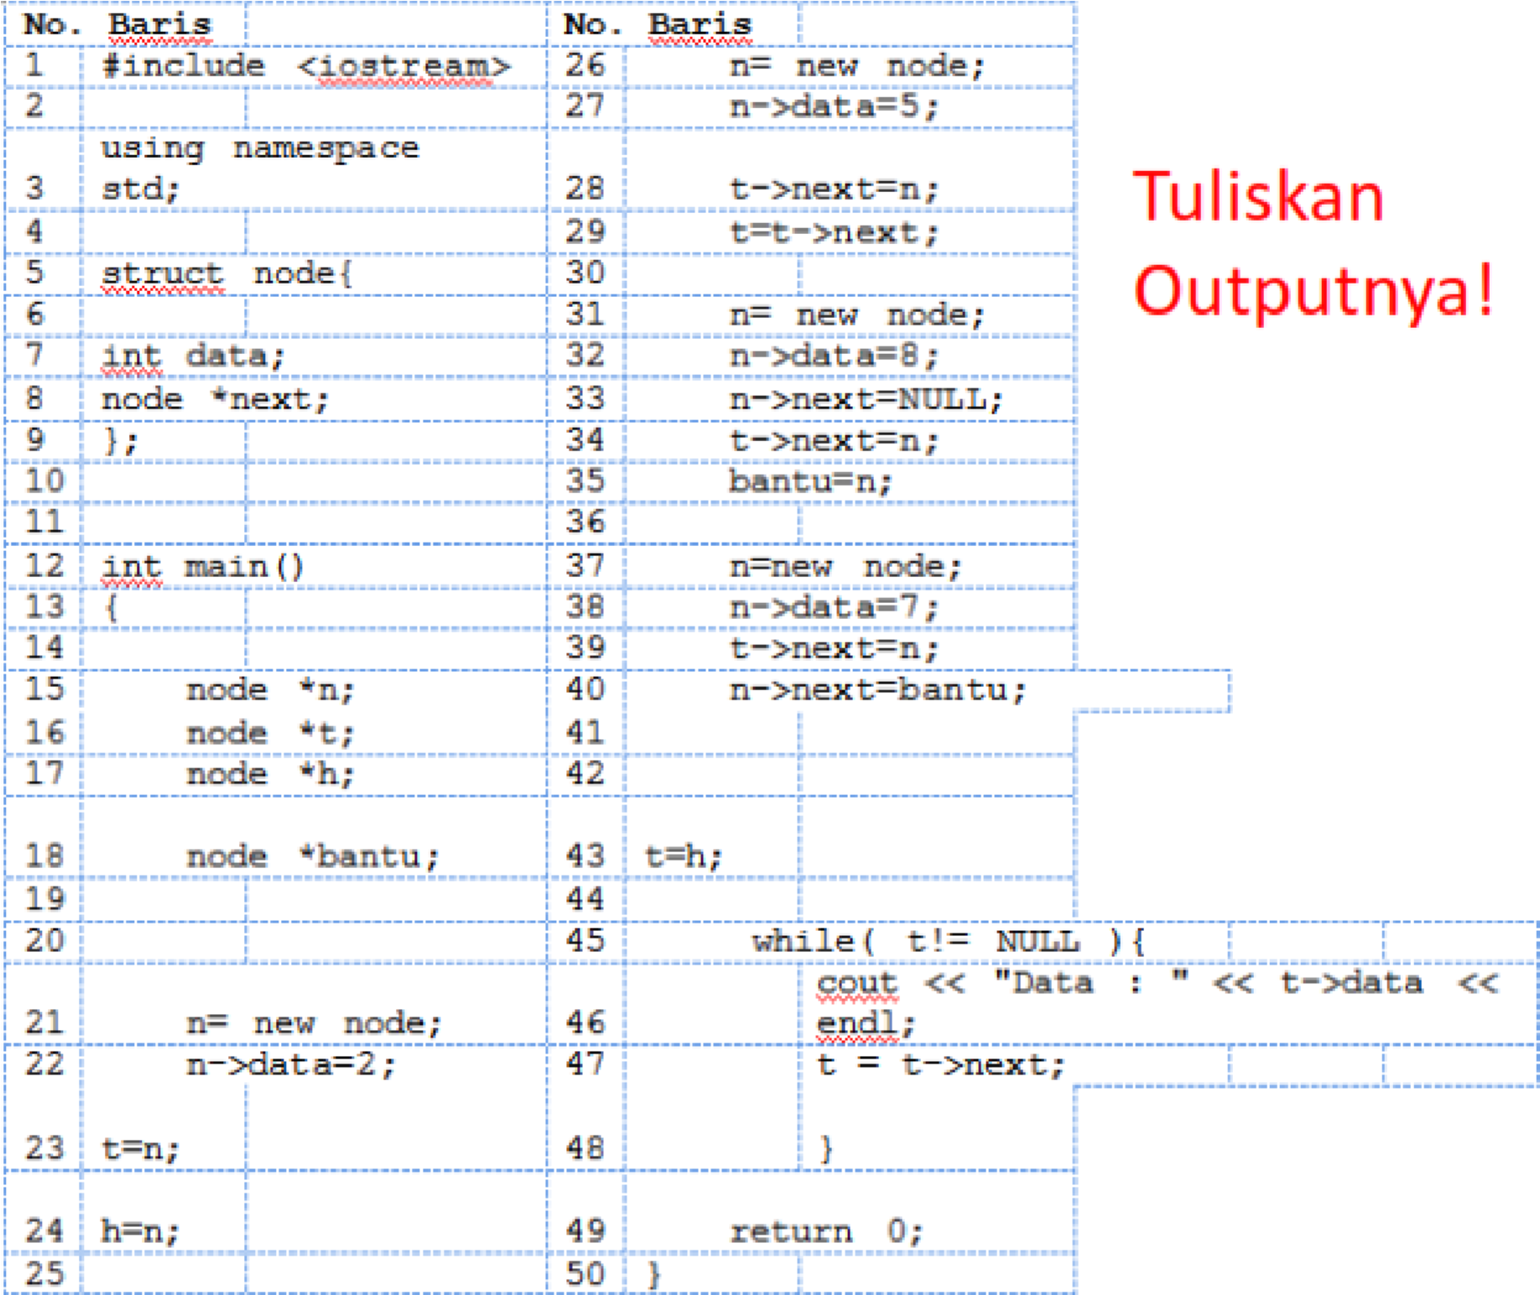

1. Program Kedua

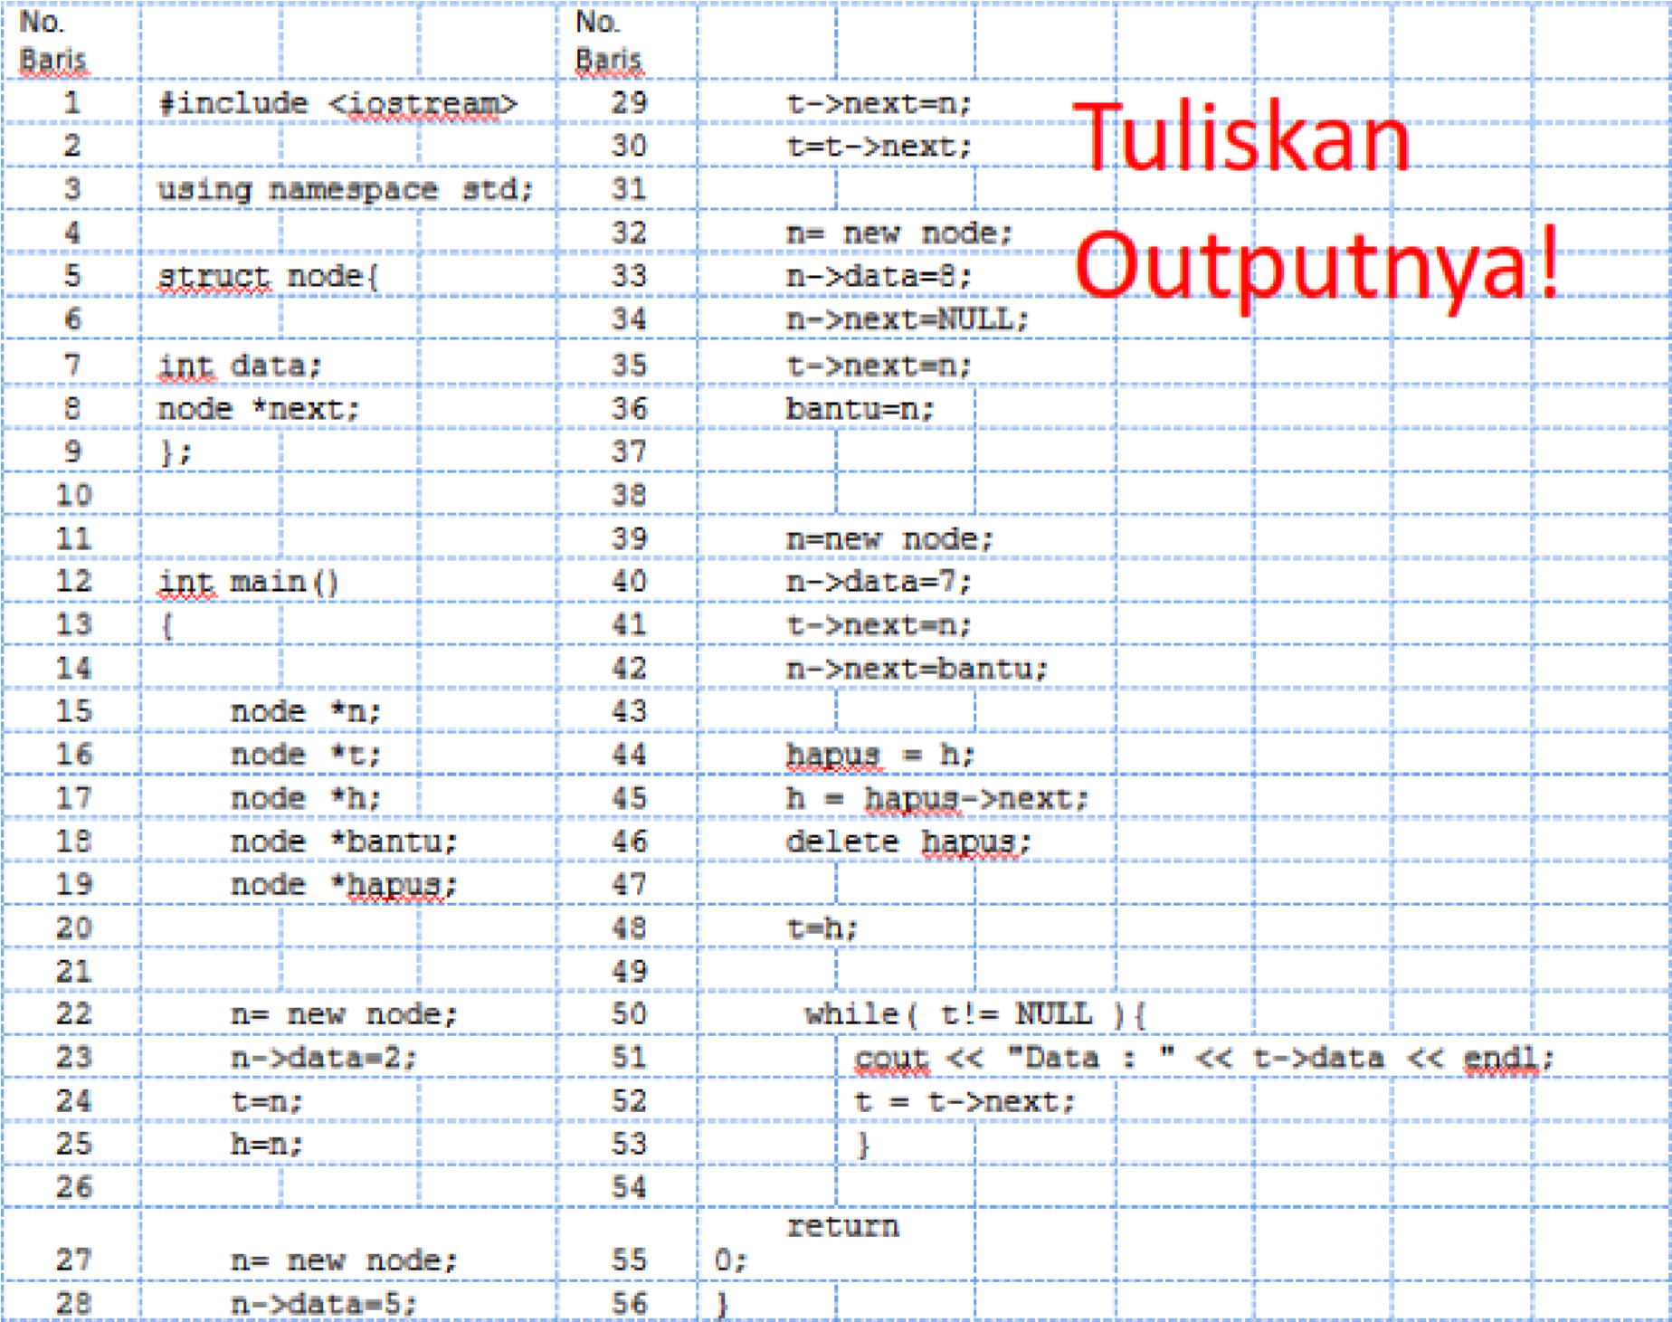

Jawaban :

1. Data 1 : 2

Data 2 : 5

Data 3 : 7

Data 4 : 8

1. Data 1 : 5

Data 2 : 7

Data 3 : 8